**整体思路：**

1. Matlab仿真生成人体胸腔位移数据，作为毫米波雷达探测到的真实位移。

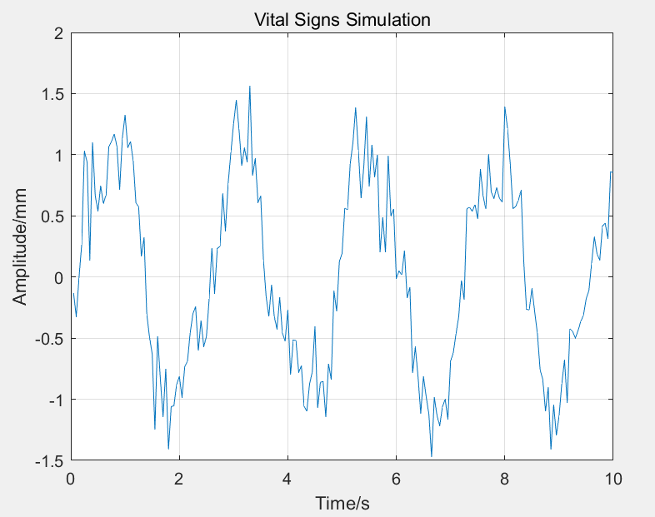

2.Matlab仿真文件前70%个输入LSTM网络中进行学习，并取最后30%个用于测试，最终输出网络准确率。

**参数调整步骤：**

1. 安装python，pytorch（CPU版本）
2. 运行matlab文件“vital_signs_simulation.m”
3. 将生成的“dataset“文件夹路径复制到python文件“main.py”中的

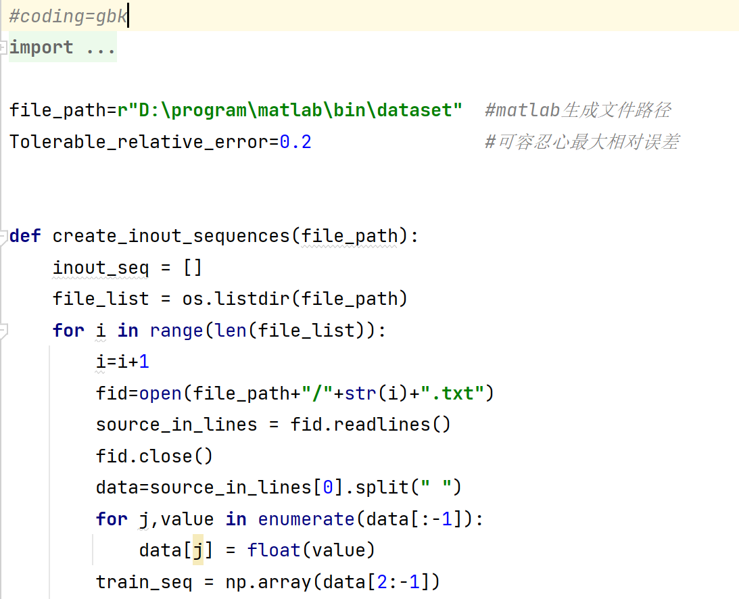



1. 运行python程序“main.py”
2. 修改“epoch”，“hidden_layer_size”，“Tolerable_relative_error”，“lr”等参数重新运行，直到输出“Accuracy”比较高为止。

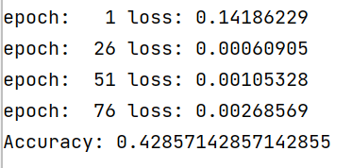

如图：这次运行准确度42%，不够高

1. matlab文件“vital_signs_simulation.m”中的“file_num”，“dt”，“T”也可修改
2. matlab文件“noise”中参数“SNR（信噪比）”也可修改